Đăng Nhập: Là nơi nhân viên đăng nhập vào hệ thống.

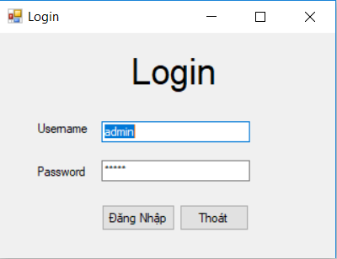

|  |  |  |
| --- | --- | --- |
| Tên | Kiểu | Ý Nghĩa |
| btnLogin | Button | Button để đăng nhập chương trình |
| btnExit | Button | Button để thoát chương trình |
| txtuser | TextBox | Ghi tên đăng nhập |
| txtpass | TextBox | Ghi password |

Class Diagram

|  |
| --- |
| DANGNHAP |
| bool isExit |
| void btnLogin_Click(object sender, EventArgs e)  void btnThoat_Click(object sender, EventArgs e)  void btnMenu_FromClosed(object sender, EventArgs e) |

Giao diện menu.

Chức năng :là giao diện để nhân viên tương tác.

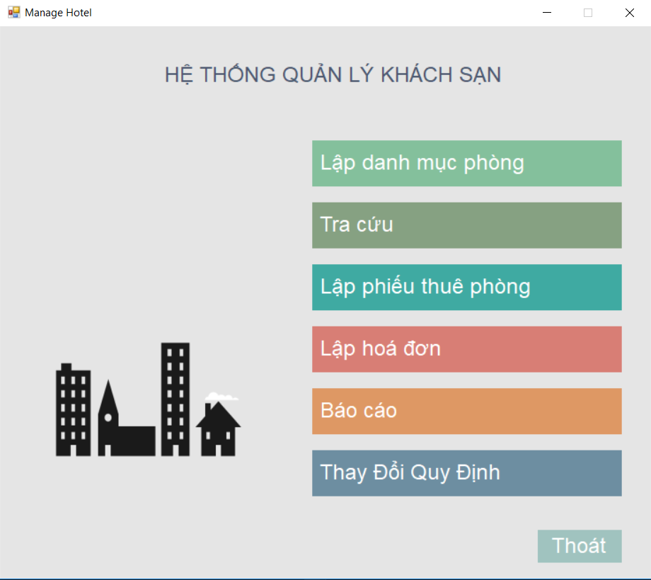

|  |  |  |
| --- | --- | --- |
| Tên | Kiểu | Ý Nghĩa |
| label1 | label | Hiện thị tên HỆ THỐNG QUẢN LÝ KHÁCH SẠN |
| btnBaoCao | Button | Button để hiện thị báo cáo tháng |
| btnThoat | Button | Button để thoát chương trình |
| btnHoaDon | Button | Button để hiện thì hóa đơn thanh toán |
| btnDanhSachPhong | Button | Button để hiện thị danh sách phòng |
| btnPhieuThue | Button | Button để hiện thị phiếu thuê phòng |
| btnDanhMuc | Button | Button để hiện thị form danh mục phòng |
| btnhelp | Button | Button để thay đổi quy định |

Class Diagram

|  |
| --- |
| DANGNHAP |
| bool isExit |
| public Menu()  void btnLogin_Click(object sender, EventArgs e)  void btnThoat_Click(object sender, EventArgs e)  void btnMenu_FromClosed(object sender, EventArgs e)  void btnDanhMuc_Click(object sender, EventArgs e)  void FrmDanhMucPhong(object sender, EventArgs e)  void FrmPhieuThue_Menu(object sender, EventArgs e)  void btnDanhSachPhong_Click (object sender, EventArgs e)  void FrmDanhSachPhong_Menu (object sender, EventArgs e)  void btnHoaDon_Click (object sender, EventArgs e)  void FrmHoaDon_Menu (object sender, EventArgs e)  void btnHelp_Click (object sender, EventArgs e)  void FrmHelp_Menu (object sender, EventArgs e) |